CLIP 家族架构详解
双塔对比学习奠基之作 · 400M 网络图文对 · 对称 InfoNCE · 零样本迁移范式
依据：transformers 源码（本机 editable）E:\transformers\src\transformers\models\clip\（版本 5.23.0.dev0，本文档所有行号/字段均以此为准），官方论文 arXiv:2103.00020（Radford et al., 2021, PMLR），HF 模型卡交叉验证。CLIP 是 OpenAI 2021 年的双塔视觉语言模型：图像与文本各自编码到同一向量空间，用对比学习对齐，以 4 亿网络图文对为监督，训练出可零样本迁移的视觉模型。标注「待确认」处未编造。

1 一句话定位
CLIP（Contrastive Language-Image Pre-training）核心主张：图像和文本各自编码到同一个向量空间，用对比学习对齐，以 4 亿（400M）网络图文对为监督，训练出可零样本迁移的视觉模型——零样本分类、图文检索、图文相似度的标准范式。现代多模态 LLM 的视觉塔大多直接或间接继承自 CLIP。

2 源码模块与类关系
文件 | 职责
configuration_clip.py | CLIPTextConfig / CLIPVisionConfig / CLIPConfig
modeling_clip.py | 全部模型类（文本塔 / 视觉塔 / 双塔 / 任务头）
tokenization_clip.py | CLIP 专用 BPE 分词器（49408 词表）
processing_clip.py | Processor（分词 + 图像预处理合一）
image_processing_clip.py / image_processing_pil_clip.py | 图像 resize → center crop → 归一化
convert_clip_original_pytorch_to_hf.py | OpenAI 官方权重 → HF 格式

表 1：CLIP 源码文件分工

2.1 modeling_clip.py 类清单
类 | 行号 | 职责
CLIPVisionEmbeddings | :138 | patch 化嵌入 + CLS + 位置编码
CLIPTextEmbeddings | :221 | token + 位置编码（因果注意力的文本嵌入）
CLIPAttention / CLIPMLP | :280 / :338 | 注意力 / FFN（激活 quick_gelu）
CLIPEncoderLayer | :353 | 单层 Transformer（继承 GradientCheckpointingLayer）
CLIPEncoder | :446 | 12 层编码器
CLIPTextModel | :485 | 文本塔（池化取 [EOS] 状态）
CLIPVisionModel | :585 | 视觉塔（池化取 [CLS] 状态）
CLIPModel | :651 | 双塔完整模型（对比损失 + 相似度）
CLIPTextModelWithProjection | :826 | 文本塔 + 投影层（检索用）
CLIPVisionModelWithProjection | :890 | 视觉塔 + 投影层（检索用）
CLIPForImageClassification | :959 | 分类头（HF 为有监督微调加的线性头，非原论文结构）

表 2：modeling_clip.py 类清单

3 配置字段（configuration_clip.py）

3.1 文本塔 CLIPTextConfig（:27）
字段 | 默认值 | 说明
model_type | clip_text_model | —
vocab_size | 49408 | BPE 词表（含 startoftext/endoftext 等特殊 token）
hidden_size | 512 | —
intermediate_size | 2048 | —
projection_dim | 512 | 投影目标维度
num_hidden_layers | 12 | —
num_attention_heads | 8 | —
max_position_embeddings | 77 | 文本最长 77 token
hidden_act | quick_gelu | CLIP 特有激活
bos / eos / pad | 49406 / 49407 / 1 | 特殊 token

表 3：文本塔配置字段

3.2 视觉塔 CLIPVisionConfig（:77）
字段 | 默认值 | 说明
model_type | clip_vision_model | —
hidden_size | 768 | —
intermediate_size | 3072 | —
projection_dim | 512 | —
num_hidden_layers | 12 | —
num_attention_heads | 12 | —
image_size | 224 | 输入分辨率
patch_size | 32 | → 7×7 = 49 patch + CLS = 50 token
hidden_act | quick_gelu | —

表 4：视觉塔配置字段

3.3 双塔 CLIPConfig（:122）
字段 | 默认值 | 说明
text_config / vision_config | 子配置 | 可分别覆盖
logit_scale_init_value | 2.6592 | 可学习温度初始值 ≈ ln(1/0.07)

表 5：双塔配置字段

4 端到端双塔架构总览
视觉塔把 224×224 切成 7×7=49 个 32×32 patch + CLS → 12 层双向 Transformer → 池化取 [CLS]；文本塔 BPE 分词 → 12 层因果 Transformer（GPT-2 式）→ 池化取 [EOS]。两塔投影到 512 维公共空间做对比。
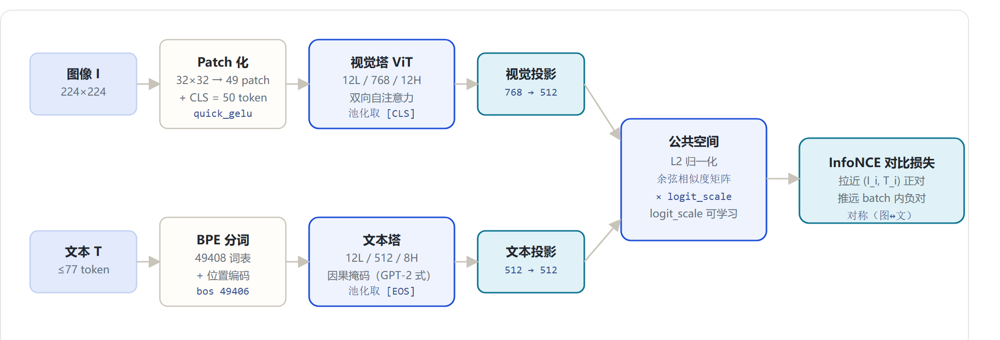
图 1：CLIP 端到端双塔架构总览

5 核心机制（对照代码）

5.1 双塔各自编码
视觉塔（CLIPVisionModel :585）：CLIPVisionEmbeddings 把 224×224 切成 32×32 patch（49 个）拼上 CLS token → 12 层双向 Transformer → 池化取 [CLS] 状态（:630 docstring「pooled CLS states」）。
文本塔（CLIPTextModel :485）：BPE 分词 → 位置编码 → 12 层因果 Transformer（GPT-2 式）→ 池化取 [EOS]（最后一个 token）状态（:524 docstring「pooled (EOS token) states」）。

5.2 投影与相似度（CLIPModel :651）
image_embeds = visual_projection(pooler_output) # 768 → 512
text_embeds = text_projection(pooler_output) # 512 → 512
两者 L2 归一化 → 余弦相似度矩阵 × logit_scale
logit_scale 是可学习参数，初始 2.6592 ≈ ln(1/0.07)（对比 OpenAI 原实现）。

5.3 对比损失（InfoNCE）
对 batch 内每张图：拉近正样本对 (I_i, T_i)，推远 batch 内其余文本 (I_i, T_j) 作为负样本；对称地也以文本为锚。不做显式 hard-negative 挖掘，靠大 batch 提供负样本。

5.4 图像预处理
image_processing_clip.py：resize（保持比例）→ center_crop(224) → ImageNet 均值/方差归一化——与训练口径严格一致。

6 训练方法（论文层面）
要素 | 要点
数据 | 4 亿（400M）从互联网收集的图文对，天然带噪声但规模巨大
目标 | 对称对比损失（InfoNCE），batch 极大（论文以 32768 级 batch 训练）
可学习温度 | logit_scale 随训练调整，避免人为设定 softmax 温度
零样本迁移 | 分类时把类别名拼成「a photo of a {label}」模板输入文本塔，取与图像特征相似度最高者

表 6：CLIP 训练方法要点

7 模型家族速览
变体 | 视觉塔 | 说明
openai/clip-vit-base-patch32 | ViT-B/32 | 默认配置口径
openai/clip-vit-base-patch16 | ViT-B/16 | —
openai/clip-vit-large-patch14 | ViT-L/14 | —
openai/clip-vit-large-patch14-336 | ViT-L/14@336 | 336 分辨率微调
RN 系列 | RN50 / RN101 / RN50x4 / RN50x16 / RN50x64 | ResNet 视觉塔变体（EfficientNet 缩放）

表 7：CLIP 家族检查点

一分钟结论
维度 | 要点
架构 | 视觉塔 ViT-B/32（12L/768/12H）+ 文本塔 Transformer（12L/512/8H）双塔
对齐 | 投影到 512 维公共空间，L2 归一化 + 余弦相似度 × logit_scale
损失 | 对称 InfoNCE 对比损失，正对拉近 / 负对推远
池化 | 视觉取 [CLS]，文本取 [EOS]
预训练数据 | 4 亿网络图文对
代码入口 | CLIPModel / CLIPTextModel / CLIPVisionModel / *WithProjection / CLIPForImageClassification

表 8：一分钟结论
与多模态 LLM 的关系：LLaVA、BLIP-2、InstructBLIP、MiniGPT-4 等第一代多模态 LLM 直接借用 CLIP 视觉塔（通常 ViT-L/14@336）作为视觉编码器；SigLIP（同仓库 models/siglip/）用逐对 sigmoid 损失替代 CLIP 的 softmax 对比损失；BLIP 的 ITC 目标即 CLIP 式对比。Qwen2-VL / InternVL 等自研视觉塔虽非 CLIP 实现，但同属「图文对比预训练视觉编码器」谱系，CLIP 是这条线的原点。

8 来源
[1] 论文：Learning Transferable Visual Models From Natural Language Supervision，arXiv:2103.00020（Radford et al., 2021, PMLR）
[2] HF 模型卡：openai/clip-vit-base-patch32 等
[3] transformers 源码（本机 editable）：src/transformers/models/clip/（5.23.0.dev0）
待确认/边界：论文训练超参（batch、epochs）与各变体精确参数以论文/模型卡为准；CLIPForImageClassification 是 HF 为有监督微调额外加的线性头，不属于原论文结构。

